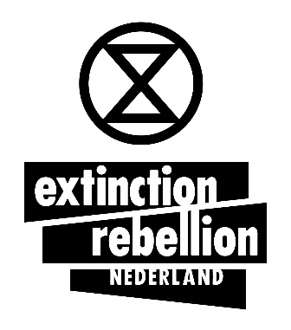

Declaratieformulier Extinction Rebellion NL
27-09-2022, pvw English below

Gebruik dit formulier om kosten te declareren die je hebt gemaakt voor Extinction Rebellion NL.
Om zeker te weten dat je kosten vergoed worden moet je vooraf een budgetaanvraagformulier sturen naar vriendenvanxr@tutanota.com. Dat hoeft dus niet, maar als er vooraf geen toestemming is gevraagd en gegeven is er geen garantie dat je kosten vergoed zullen worden.
In de toekenning van je budgetaanvraag is het declaratienummer aangeven dat je op dit formulier kan invullen.
Zorg er voor dat een foto/scan van de factuur/bon van de uitgave(n) onderaan in dit document is gekopieerd of als bijlage bij dit formulier is gevoegd, en stuur het naar vriendenvanxr@tutanota.com.

Als je iets gekocht hebt dat ook door anderen gebruikt kan worden én duurder is dan €100,-, dan vragen we je een productregistratieformulier in te vullen. Dan weten we waar het product zich bevindt en kunnen we, als er een soortgelijke aanvraag uit dezelfde regio komt, de aanvrager naar jou verwijzen om het te lenen of over te nemen.
Wij wijzen er op dat de stichting de kosten vergoedt en dat jij de eigenaar bent. Als eigenaar ben je verantwoordelijk voor het gebruik van het product, ook tijdens acties. Daarnaast bestaat de mogelijkheid dat de ontvangst van de vergoeding voor de aanschaf van het product door een werkgever gezien worden als een gift. Als dat niet gewenst is, dan is het handiger het product aan te laten kopen en de vergoeding aan te laten vragen door een andere rebel.

Vragen of opmerkingen over budgetaanvragen, declaraties of over voor gebruik wellicht beschikbare producten? Stuur een mail naar: vriendenvanxr@tutanota.com

Naam
Naam van Cirkel,
lokale groep, of AG
Actie/activiteit
Toelichting
Alleen in te vullen als er van te voren géén budgetaanvraag is ingediend
Declaratienummer
Alleen in te vullen als van te voren een budgetaanvraag is goedgekeurd
Artikel, aantal, bedrag

Totaal bedrag incl. BTW
IBAN

Op naam van:
Zend dit ingevulde formulier in Word aan: vriendenvanxr@tutanota.com

English translation

Reimbursement Form Extinction Rebellion NL

Use this form to declare expenses you would like reimbursement for that were incurred for Extinction Rebellion NL.

To be sure that your costs will be reimbursed, you must send a budget/funding request form to vriendenvanxr@tutanota.com in advance. If permission has not been requested and given beforehand, there is no guarantee that your costs will be reimbursed.
The declaration number that you must fill in on this form is indicated on your approved budget request.
Make sure that a photo / scan of the invoice / receipt of the expenditure (s) is included at the bottom of this document or as an attachment.

For a product of more than € 100 that can be used again, such as a ladder or megaphone, we ask you to fill in a product registration form. The purpose for this form is that we want to know where goods are stored so that, if there is an application from the same region for a similar product, we can refer the new applicant to you so they can borrow or take over ownership of the product.

For the sake of clarity, please note that the foundation reimburses the costs of the purchased product and you are then the owner of the product. As the owner, you are responsible for the use of the product at all times. This includes during actions. The receipt of compensation for the purchase of the product can be seen by your employer as a gift. If this is not desirable in your situation, it is better to have another rebel buy the product and to ask for the reimbursement.

Questions or remarks about budget/funding requests, reimbursement or about products that may be available for use, email to: vriendenvanxr@tutanota.com

This form can be completed in Dutch or English.
Please send completed form in Word to: vriendenvanxr@tutanota.com

